FIȘĂ DE LUCRU
Prof. CORNEA CRISTINA
LICEUL TEORETIC SEBIȘ
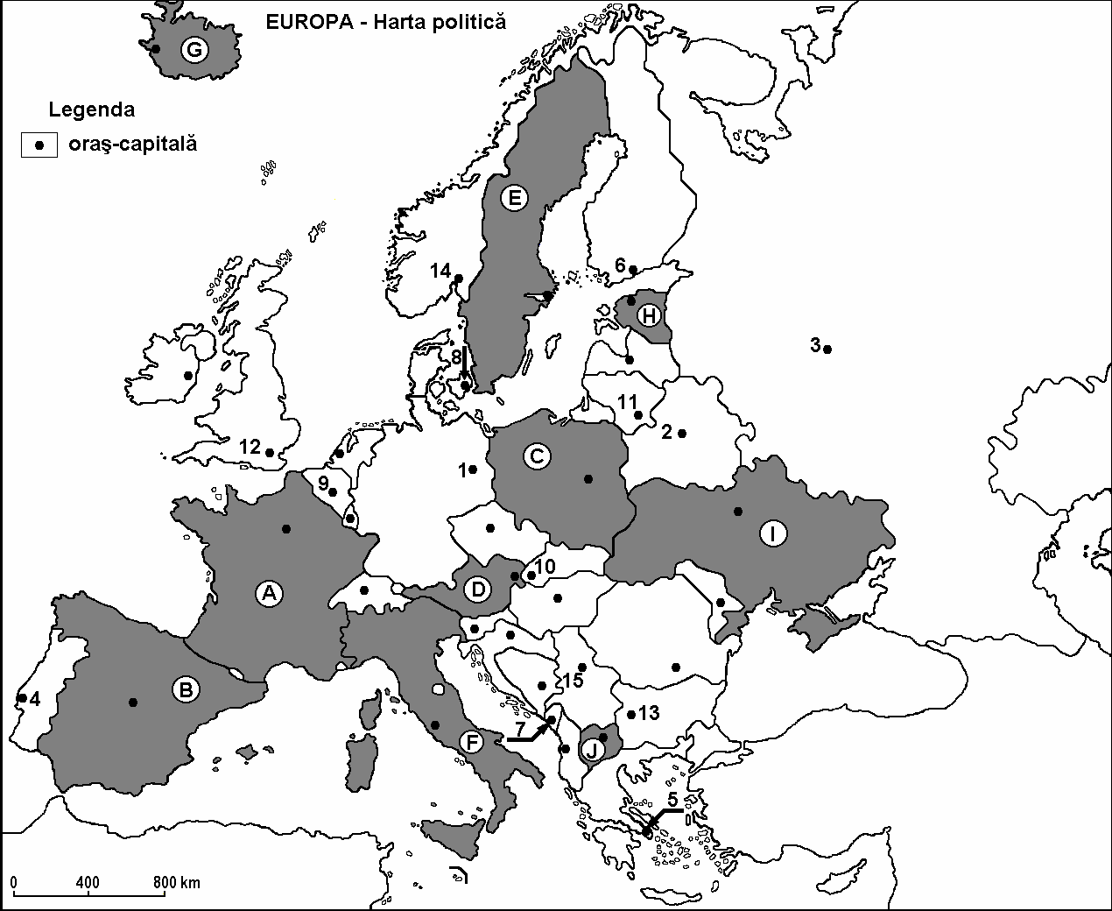

I. Harta de mai sus se referă la subiectul I. 1 și 2.
1. Precizați trei deosebiri între clima statului marcat pe hartă cu G și clima statului marcat pe hartă cu F.
2. Precizați trei deosebiri si o asemanare între clima statului marcat pe hartă cu B și clima statului marcat pe hartă cu I.
Nota1. Deosebirile se pot referi la oricare dintre următoarele elemente de climă: temperaturi medii anuale/vara/iarna, precipitații medii anuale, vânturi, amplitudinea termică, factori care influențează clima, tip de climă, etaje climatice.
Nota 2. Punctajul complet va fi acordat numai dacă cele două deosebiri și asemănarea vor fi prezentate comparativ și nu separat.
II. Analizați diagrama de mai jos care prezintă evoluția temperaturilor medii lunare în oraşul Budapesta.
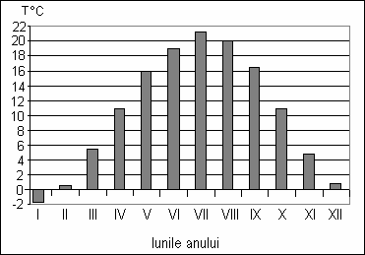
- Precizați:
- valoarea maximă a temperaturii medii lunare, precum şi luna în care se înregistrează;
- valoarea minimă a temperaturii medii lunare, precum şi luna în care se înregistrează.

- Precizați litera corespunzătoare răspunsului corect pentru fiecare dintre afirmațiile de mai jos:
  - Amplitudinea termică este de aproximativ:
a. 14ºC b. 19ºC c. 23ºC d. 26ºC
2. Tipul de climă în care se înregistrează valorile menționate în diagrama climatică de mai sus este:
a. mediteraneean (subtropical) b. temperat de tranziție
c. temperat – oceanic d. subpolar
3.Diferența dintre temperatura medie din luna septembrie şi temperatura medie din luna octombrie este de aproximativ:
- 2ºC b. 5,5ºC c. 11,5ºC d. 20ºC

III.
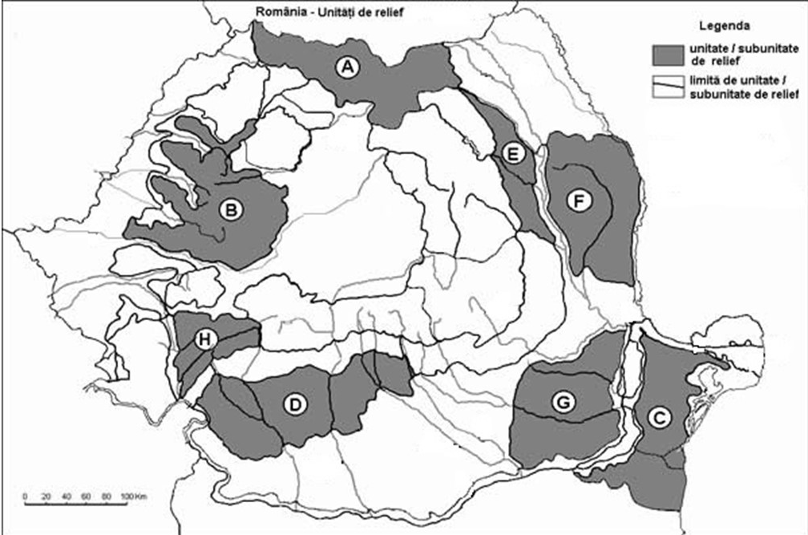

Pe baza hărții de mai sus, scrieți răspunsurile corecte care completează afirmațiile de mai jos:
1. Aparține Câmpiei Române unitatea de relief marcate, pe hartă, cu litera ......
2. În unitatea de relief marcată, pe hartă, cu litera B se resimt influențe climatice ......
3. În unitatea de relief marcată, pe hartă, cu litera H este dominant etajul climatic ....
4. În subunitatea marcată cu litera F bate vântul local numit ……
5. Influențe pontice se întâlnesc în unitatea notată pe hartă cu litera ………
6. Altitudini de peste 2500m se găsesc în unitatea marcată cu litera ….
7. O unitate tipică de piemont este unitatea notată cu litera ….
8. Paralelism petrografic se găsește în unitatea notată cu litera ….
9. Șisturile verzi se întâlnesc în unitatea notată cu litera ….
10. Influențe baltice se resimt în unitatea notată cu litera ….
IV.Precizati doi factori care determină diferențele de temperatură dintre sudul și nordul Europei;
V. Explicați prezența secetelor în partea de est și sud-est a României;

